PROBLEMI GRAFICI SULL’ALTERNATORE
Problema 1: Guarda il grafico di Figura1: esso rappresenta l’andamento della potenza istantanea prodotta da un alternatore. 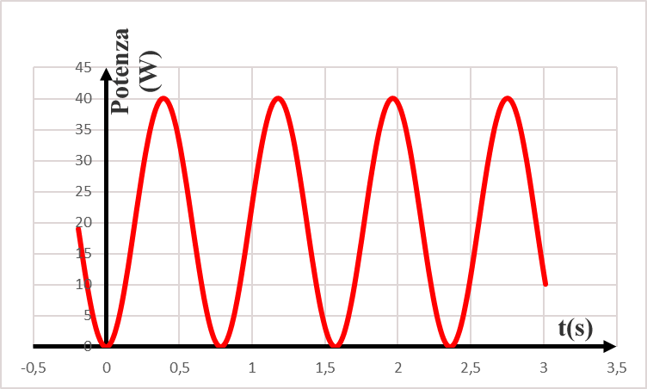 Dal grafico ricava:
Figura1
- La pulsazione ω , il periodo T e la frequenza f dell’Alternatore: stimate questi valori ad occhio osservando con attenzione il grafico: nelle soluzioni sono riportati i valori esatti -così potete vedere se ci siete andati vicini o no-. [ω=4rad/s ; T= 1,57s ; f=0,637Hz]
- Sapendo che la resistenza del circuito in cui è inserito l’Alternatore è R = 10Ω, trova il valore dell’ampiezza della fem dell’alternatore (cioè: il max della fem dell’alternatore) e la fem efficace [ampiezza della fem = fem max = 20 V; fem efficace = 14,14V] ;
trova poi il valore dell’ampiezza della corrente dell’alternatore (cioè: il max della corrente dell’alternatore) e la corrente efficace [ampiezza della corrente = corrente max = 2 A; corrente efficace = 1,414 V];
- Trova la potenza media prodotta in un periodo dall’Alternatore [Pot media = 20W]
- Sapendo che il flusso magnetico attraversante l’Alternatore è Φ(B) = A⋅cos(ωt), trova il valore max del flusso [A=5Wb]

Problema 2: Guarda il grafico di Figura2: esso rappresenta l’andamento di una grandezza associata all’alternatore.Quale potrebbe essere questa grandezza? Potenza o fem indotta? Giustifica la risposta. [fem indotta, perché….]
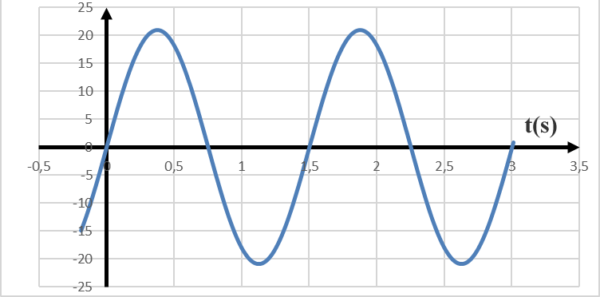
Figura2
Sei arrivato/a alla giusta conclusione che il grafico rappresenta l’andamento della fem:

- trova il periodo , la ampiezza della fem e la fem efficace (stima i valori dal grafico e poi confronta la tua stima con la soluzione esatta) [T=1,5s , ampiezza della fem = max fem = 21 V , fem efficace = 14,45V]
- Sapendo che la resistenza su cui è applicato l’Alternatore è R=10Ω, quale dei grafici sottostanti rappresenta la potenza prodotta dall’Alternatore di Figura2? Giustifica la risposta. [Il grafico giusto è…. Indovina!]
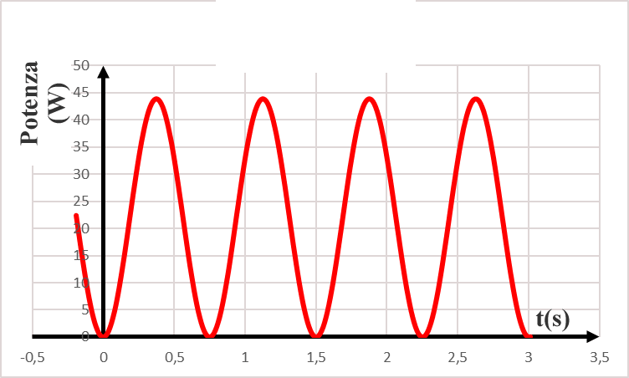
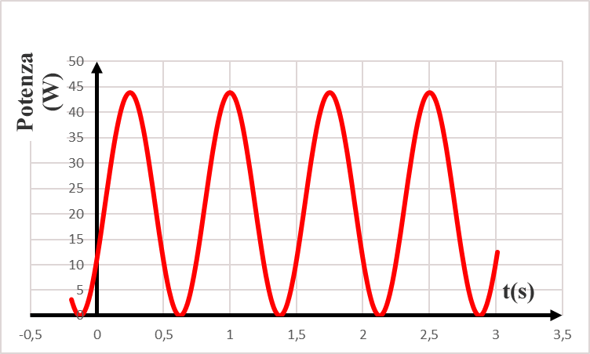
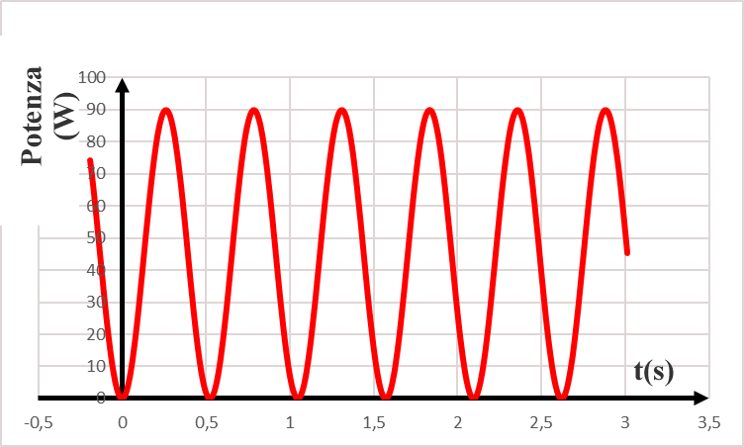
Figura B
Figura A
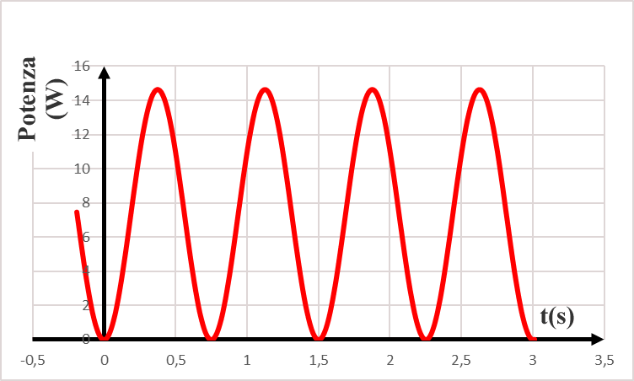
Figura D
Figura C

